盘锦市国企采购电子交易平台

CA操作手册

CA客服电话：4008809888

目 录

一、概述 3
二、安装CA操作环境 3
2.1、硬件环境： 3
2.2、安装驱动步骤： 3
2.3、安装签章插件步骤： 6
2.4、使用CA发出文件 9
2.5、修改CA密码 9

一、概述
数字认证（也叫 CA认证），是确认操作软件系统的交易主体身份唯一性的电子版证件，是目前保证电子交易安全的最有效方法之一。
依据国家发展改革委2017年11月23日第10号令发布的《招标公告和公示信息发布管理办法》的要求，发布依法必须招标项目的招标公告和公示信息，都要使用CA数字证书（CA锁）。一直以来，国家都要求电子招标投标交易系统平台，要具备合法的第三方数字认证系统；交易主体要经过数字认证，才能参与电子招标投标活动；《中华人民共和国电子签名法》规定，“可靠的电子签章与手写的个人签名具有同等的法律效力。
云采供全流程电子招标投标交易平台使用的数字认证系统，是目前银行金融业用的最多的中国金融认证中心（CFCA）的认证体系，其电子签章系统已经经过国家密码局认证。

二、安装CA操作环境

2.1、硬件环境：
电脑操作系统为win7，win8，win10 。使用IE11，360浏览器（兼容模式）。

2.2、安装驱动步骤
A、下载“证书安装程序”压缩包，解压缩。
B、点击证书安装程序→CA驱动安装程序→ie浏览器，里面的两个文件双击都安装上。
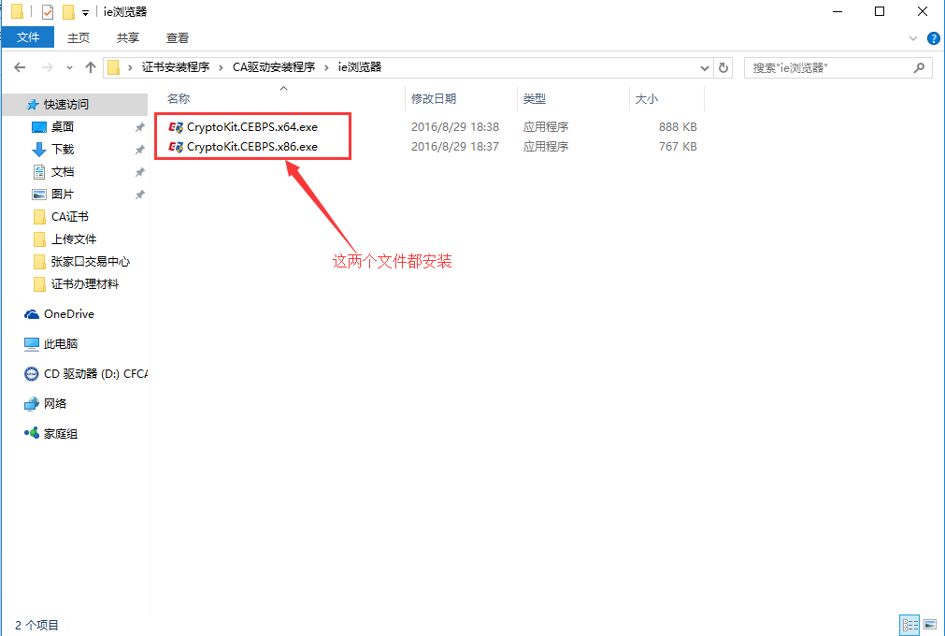

C、插上CA，双击我的电脑，右键打开CFCA标准版管理工具

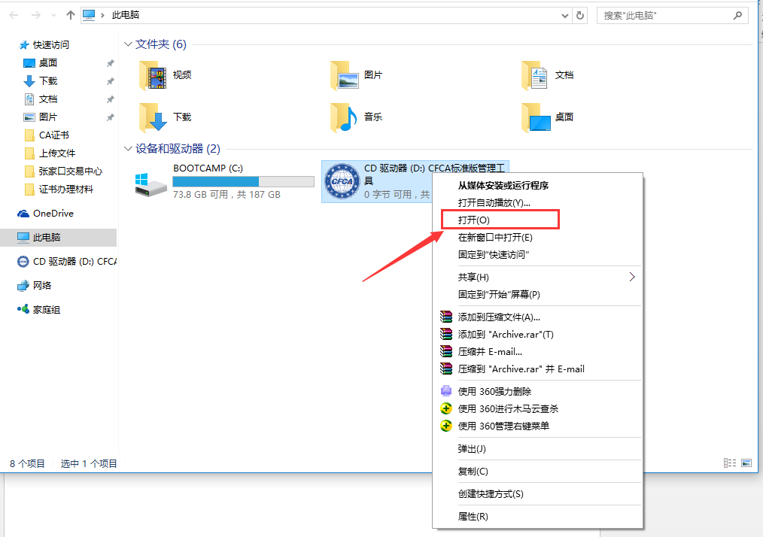

点击CFCA_UKTool.exe，安装此软件
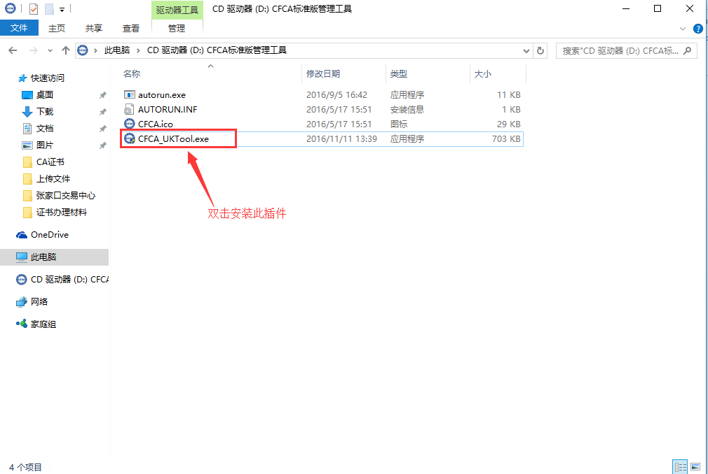

D、打开IE11浏览器，输入网址，点击共享登录，点击此界面的CA检测，注意：若此时浏览器的页面顶端或者页面低端出现是否浏览器允许运行CFCA插件，必须点击“是”
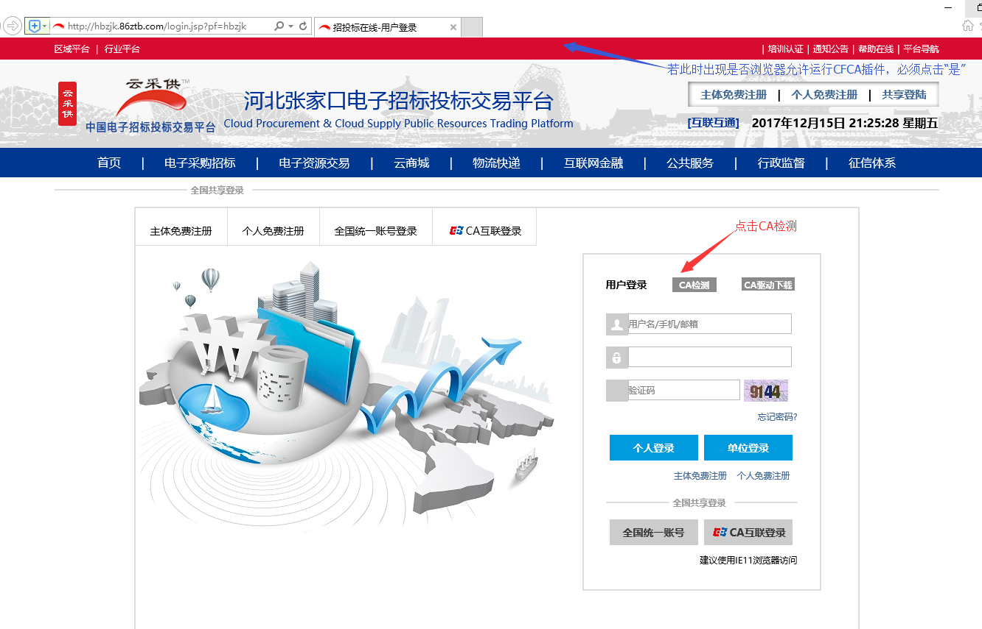

把这些步骤做完了，CA的插件环境就都安装好了。

2.3、安装签章插件步骤：
当需要盖章的时候，也需要在电脑里面安装签章插件，这样之前刻在CA的电子签章才能在系统里面盖章，显示电子签章效果。
点击证书安装程序→电子签章程序→把文件夹里面的两个文件都安装好
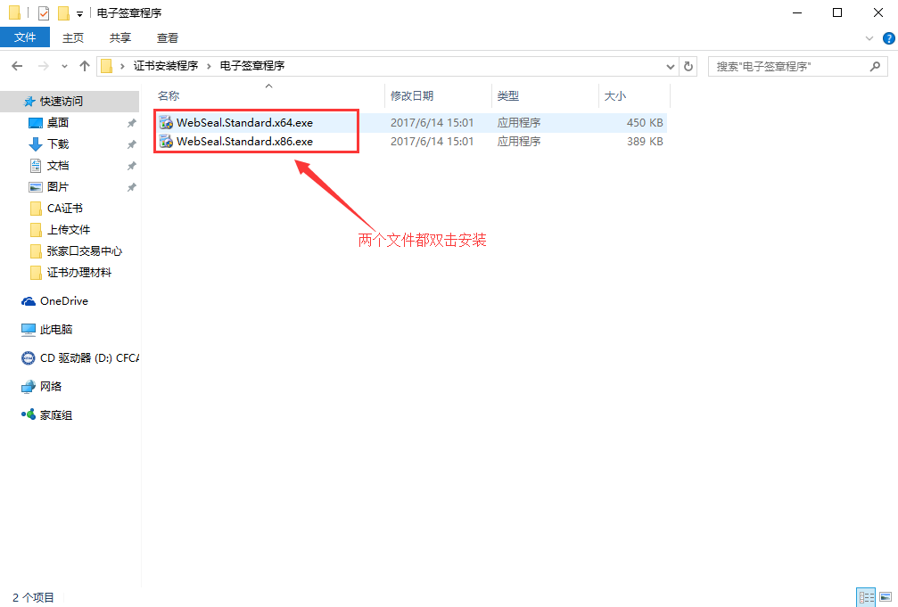
需要盖章的地方，点击盖章摁钮，
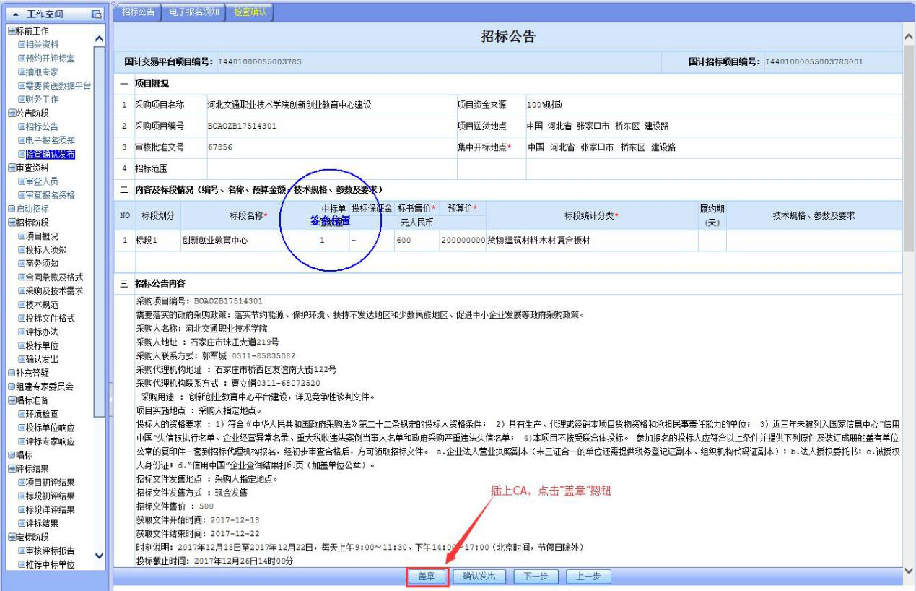
输入CA密码
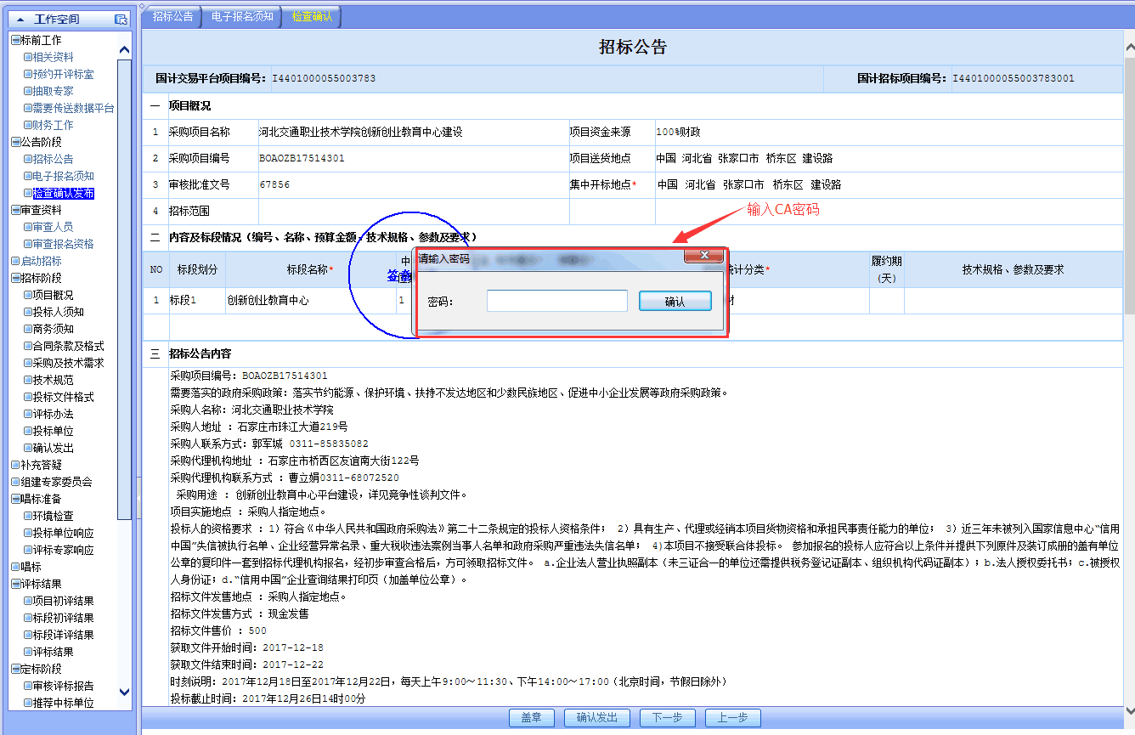

盖上电子章的效果如图
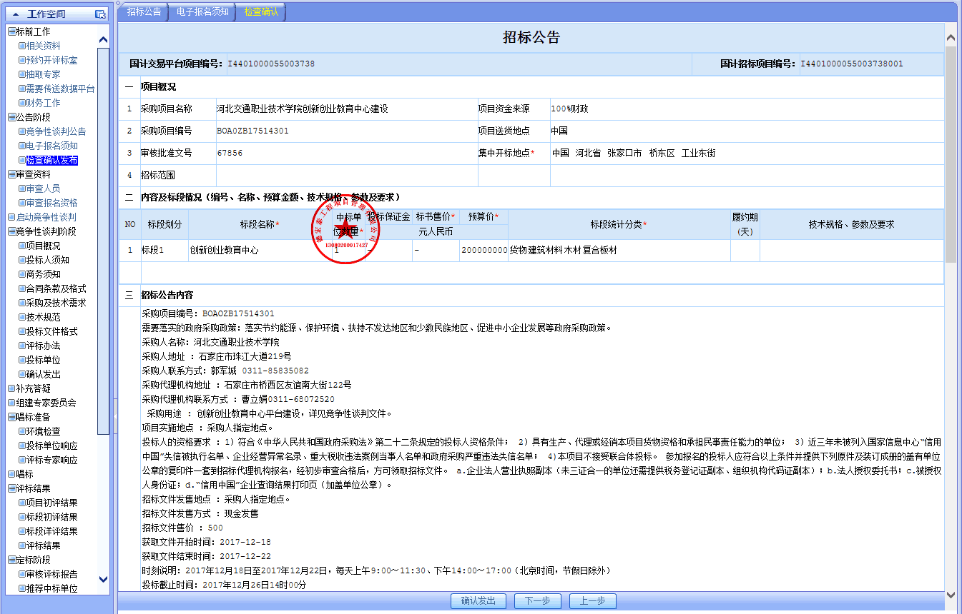

2.4、使用CA发出文件
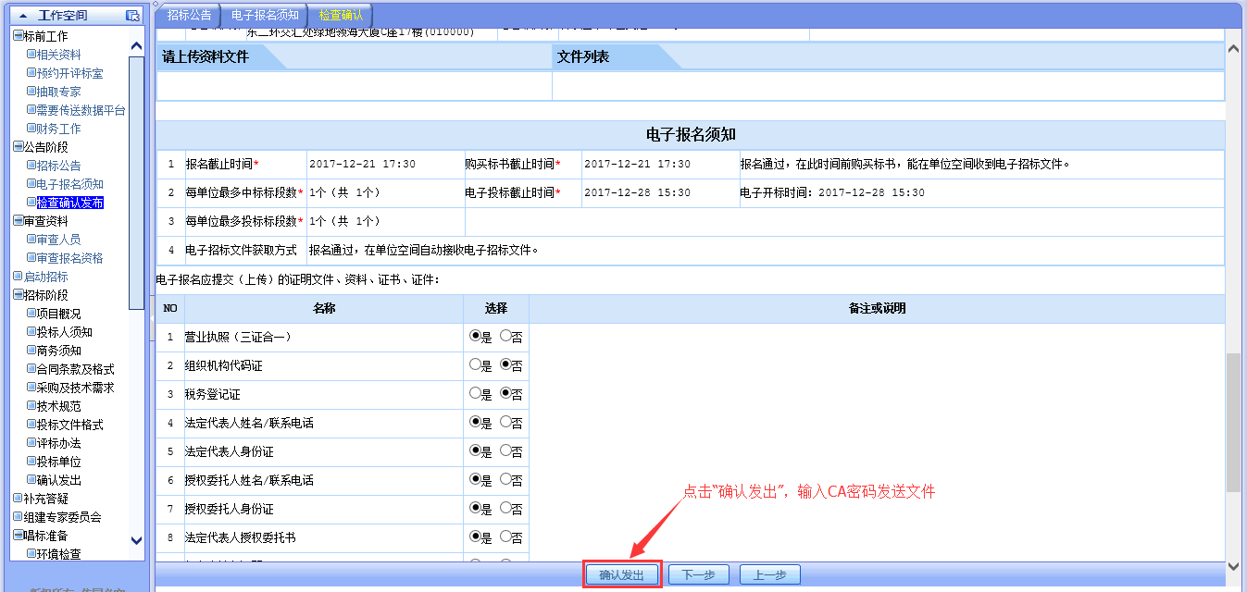

2.5、修改CA密码
双击打开电脑右下角的图标
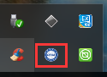

点击“修改UKey口令”
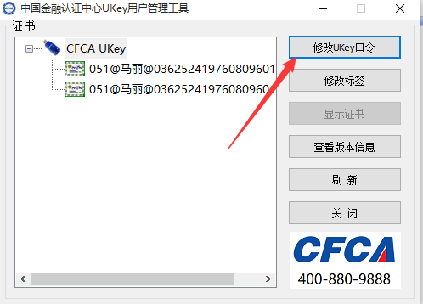

输入原口令和新口令即可

